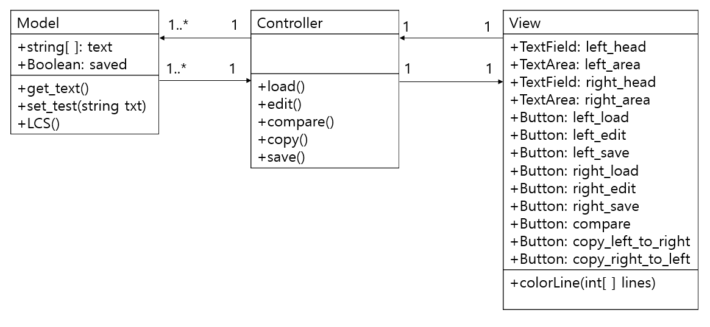

SimpleMerge를 MVC 모델에 맞추어 디자인 했다. Model, View 그리고 Controller 세 가지의 역할 로 나눈다. 사용자가 Controller를 조작하면 Controller는 Model을 호출하여 데이터를 가져오고 이 정보를 View에 보내 View에서 시각적인 표현을 제어하여 사용자에게 보여진다.

Controller

View와 Model의 상호 작용을 관리한다. 사용자가 View에서 버튼을 부르면 Controller에서는 그에 해당하는 함수에 대응하는 정보를 Model에서 가져와 View에 보낸다.

Load(): Model에서 해당하는 파일의 정보를 가져와 View에 보낸다.

Edit(): 사용자가 View에서 Edit 버튼을 누르면 Model의 text와 연동되어 View에서 파일이 변할 때 같이 변한다.

Compare(): Model의 LSC()함수를 실행시키고 그 결과를 View에 보낸다. Model의 isCompared를 True로 바 꿔준다.

Copy(): compare가 직전에 실행되었는지 isCompared가 true인지를 확인하고 해당하는 부분의 정보를 맞은편 정보에 복사한다.

Save(): Model에서 저장할 정보를 해당하는 파일위치에 저장한다.

Model

Model엔 파일을 저장한다. 만약 파일이 compare 되었으면 isCompared를 true로 바꾸고 copy가 되면 false로 바꾼다. VCM 비중의 균형을 맞추기 위해 Model에 LCS()를 넣었다. Controller 가 compare를 진행하면 Model에서 LCS를 불러 Model 내에서 자체적으로 돌아 text가 똑같은지 다른지를 저장한다.